電子白板在國小社會領域教學上的應用
—以國小三年級為例
摘 要
本研究針對結合e化科技，運用電子白板融入社會領域課程教學的實施，對於學生學習態度與學習成就影響。結果顯示：此模式能有效提高學生學習興趣及動機、協助教師教學，進而提升學生學習成就。電子白板的操控模式可增加學生的學習印象，有助於學生集中注意力，學生亦可透過電子白板系統，及時發表意見及回應，有助促進學習過程中的互動性。學生喜歡上社會課，學習成就也相對提升。

【關鍵字】電子白板、社會學習領域、e化科技
目錄

壹、研究緣起 1
貳、研究目的與問題 2
參、文獻探討 3
肆、研究設計 8
伍、研究結果分析 11
陸、結論與建議 13
柒、教學省思與行動方案解決 14
捌、結語 16
參考文獻 17
附錄一 「社會領域學習態度問卷」（前、後測） 18
附錄二：E化專科教室上課歷程照片 20

附表目錄

表一 實驗教學班級人數表 8
表二 研究甘梯圖 9
表三 學生學習態度前、後測比較表 11
表四 「社會領域學習成就前、後測」成績平均數、標準差摘要表 12

附圖目錄
圖一：互動式電子白板教學示意圖 4
圖二 WebQuest 教學的可能任務 7
圖三 研究流程圖 10

壹、研究緣起
時代在改變，教育環境也隨著快速變化，學生不斷接觸許多高科技電子教學媒體，喜歡新奇的東西，而資訊教育也一直是各國教育發展的重點，數位科技應用在教學工作上，目前仍然跳脫不了多媒體教學、簡報教學、網路搜尋（www）等少數模式，這些資訊融入教學方式主要是以不同於傳統教師單一教學的新奇模式以吸引學生專注力與提升學習興趣，絢麗、新奇有餘而互動不足。
而在科技廠商不斷開發相關軟硬體與教育單位支持推廣下，互動式電子白板應用在教育上是目前一套新穎的數位教學系統，相較於傳統的黑板，互動式電子白板是一種更具功能性及展示性的資訊展示工具及學習平台（莊護林、李肖蘭，取自網路2009），教師能更有效率地演示學習內容及記錄學習過程，而學習者在學習過程中能有更多的參與性及互動機會，此種教學新利器提供教育一個不同於以往資訊融入教學的新模式。
教育單位也在目前的社會潮流下，有計畫地欲將此電子白板應用推廣至各教育階層。於2009年起教育部在全國中小學推行互動式電子白板計畫。基於此，本校（宜蘭縣凱旋國小）於九十七學年度初，承接了一項教育部計畫「E化專科教室建置計畫」，建置一間「E化環境電子白板教室」，教室中建置電子白板，爲提高學生學習動機與教師教學多元化，運用E化專科教室資訊設備融入教學。
研究者利用此不同於傳統教室環境進行三年級社會領域電子白板教學。希望利用電子白板融入社會領域教學，透過電子白板改變現有的教學現場互動模式，展現電子白板運用在教育上的優點，提升學生學習動機與課堂參與度，促進教室互動更熱絡化，作為輔助教師教學的一項新利器。

貳、研究目的與問題
本行動研究欲透過E化專科教室中電子白板的運用及其他資訊科技的輔助，進行社會領域教學活動。利用電子白板互動學習的特質，提供一個師生均等的數位學習機會，並提升學生學習態度與學習效能。
一、本研究之主要目的為
1.探討運用電子白板融入社會領域教學對於學生學習態度之影響
2.探討運用電子白板融入社會領域教學對於學生學習成就之影響
二、根據研究目的，欲進一步探究下列問題
1.電子白板融入社會領域教學後學生學習態度有何改變？
2.電子白板融入社會領域教學後學生學習成就是否改變？
三、名詞釋義
（一）電子白板
電子白板是將電腦的影像投影在數位式電子白板上，操作者可用相關手寫筆或數位棒直接控制面板來操控教學版面，在面板上畫圖、寫字或影像播放等動作，教師可將完整教學活動流程錄影存檔，檔案放置網路平台後，學生可再做自我學習。
本校使用Haboard互動式電子白板是採用雙向紅外線技術感應的電子白板，反應速度快，而且手指即可觸控。其運作的機制是利用USB接線將互動式電子白板與電腦連接，同時利用投影機將電腦上的內容投射到電子白板上，如此，就可以在電子白板上操作電腦，甚至書寫註記，將投影畫面變成一個可直接操作電腦的大螢幕，構成互動式的教學環境。
（二）E化專科教室
在原有的專科教室中，設置無線網路環境、單槍投影機，並配合互動式電子白板、數位攝影及學生分組用筆電之應用，以增加教師與學生在教學上之互動。
（三）學習態度
本行動研究所指學習態度，係指學生在學習態度量表中之得分情形，以自編的學習態度量表（附錄一），在進行「互動式電子白板融入社會領域教學」前、後各進行一次學習態度量表的施測，比較學生對於電子白板融入教學前、後學習態度是否改變。而在量表中得分愈高者，表示其學習態度愈佳，反之，學習態度愈差。
（四）學習成就
本行動研究所指學習成就，係指學生於實施電子白板融入社會領域教學前、後之定期評量成績。
四、研究範圍
社會學習領域學習態度與成就之影響因為眾多，舉凡教師個人專業知能、教學設備、教學時數、教學方法策略等皆可能對學生學習態度產生影響，進而影響學生學習成就。
本研究之範圍以改變教室教學設備，利用資訊科技互動式白板取代傳統粉筆式的黑板，以學生學習態度與學習成就為兩大變項，其他影響變項則排除在本研究範圍之外。

參、文獻探討
一、互動式電子白板的運作
互動式電子白板可以與電腦進行通訊，利用USB接線將互動式電子白板與電腦連接，同時利用投影機將電腦上的內容投射到電子白板的螢幕上，在配合的應用軟體支援下所有書寫內容，會在電腦上同步顯示，變成一個可直接操作電腦的大螢幕，構成互動式的教學環境（如圖一）。
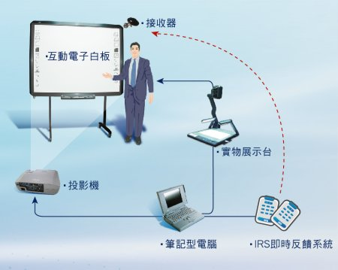
圖一：互動式電子白板教學示意圖
二、電子白板的功能與優勢
電子白板是將電腦影像投影在數位元式電子白板上，操作者可用相關手寫工具直接觸控版面來控制電腦。同時操作者可直接在版面上用手指、紅外線筆及操作工具介面畫圖、寫字畫重點等動作。這樣的操控模式將可增加學生的學習印象，亦有助於集中學生的注意力（莊護林、李肖蘭，取自網路2009）；高嘉蔆、楊柳淳（2007）的研究結果也顯示結合E化科技的教學模式能有效提高學生學習興趣及動機、協助教師教學。
使用電子白板所提供的軟體來編輯課程，提供許多好用的現成工具，可以很容易的導入一些影音檔，用電腦融入教學，節省許多掛圖、單字卡及句型卡的資源，加上以紅外線筆代替粉筆，在清理的過程中不會產生塵埃，對教師與學生的呼吸系統的影響較傳統黑板低，既環保又健康，並能減少一般資訊融入教學時，課堂上因轉換介面或軟體的真空期，促進學習過程的連貫性。
互動式電子白板是一種色彩化、形象化的學習工具（莊護林、李肖蘭，取自網路2009），教師可在課堂教學中將有關的學習重點或要學生留意的地方，透過紅外線筆將相關的資料以醒目顏色或圖形即時標示。
丁興富（2005）對於互動式電子白板的研究指出，互動式電子白板的教學功能有以下：
- 適合小班課堂教學
- 操作開放直觀、可視性強
- 統一在白板操作、簡便
- 學生主動參與
- 白板、電腦合一
- 互動豐富
- 資源與白板整合一體
- 適應師生群體協作同時兼顧個別化
- 適應多種教學模式
- 課堂教學過程易於控制、凝聚力強
- 教學過程及內容可儲存、重用
- 有多種交互白板配套教學硬體、軟體、教學資源庫
因應現今環境，學生接觸許多聲光的學習資源，許多教科書書商（康軒出版社、南一出版社、翰林出版社）皆致力發展符合人性化、功能齊全的電子白板教學光碟供教師教學使用。甚至開發可攜式電子白板工具列，教學者只要將自製檔案與「電子白板工具列」一併存檔，就成為可攜式教學素材，可以跟其他人分享共用教學智慧（翰林教學網，2009）。如此系統與軟體的整合，創造出一個開放（open）、社群（community）的教學新環境，教學不再是固定素材的照本宣科，所有的知識都可以有效累積，可以相互分享和傳遞。
宜蘭縣政府教育處於2008年起於縣內各中小學推動互動式電子白板推展計畫，爲這種革新的課堂學習工具進行教學應用策略與學習成效進行教學研究，透過本校計劃申請與現場教學發現，相較於傳統的黑板教學，互動式電子白板是一種更具功能性及展示性的展示工具及學習平台，教學者能更有效率地展示學習內容及記錄學習過程的相關訊息，而學習者在學習過程中能有更多的參與性及互動機會。
三、資訊融入社會領域教學策略與應用
在本研究中，研究者應用適切電子白板資訊融入的教學策略，以WebQuest教學法引導學生多樣化與深入的學習。
（一）WebQuest的創建與定義
1995年，聖地牙哥州立大學的Dodge與March首先提出網頁主題探究教學法（WebQuest）的概念，整合學習策略與應用網路資源，規劃探究導向的教學活動(inquiry-oriented activity)。他們強調在學習活動中所使用的資訊主要來自網際網路，由教學目標出發，老師必須先整理好相關資源網站，引導學生針對此主題進行探索了解。WebQuest 更關注如何運用資訊，以幫助學習者做分析、綜合和評鑑等高階層的思維能力，而不只是蒐集資訊而已（沈中偉，張原禎，2004）。
大多數WebQuest都有以下六個部分：
- 簡介（Introduction ) ：引發學習動機與情境引導的介紹。
- 任務（Task ) ："任務"就是要著手的問題。
- 資訊來源（Information sources）：教師可利用網路上的資源幫助學生完成任務，資訊來源包括網路文件、專家的電子郵件、網路資料庫、網站、書籍等。
- 過程（Process ) ：在完成任務過程中，學習者應該經歷一個描述得非常清楚的過程。就是在這個過程中組成了合作學習的小組，每個成員的角色也確定下來。
- 評量（ Evaluation ）：這個評估系統是開放性的，用來對學生解決問題的結果而創作的作品進行評估。
- 結論（ Conclusion ) ：總結學生從整個活動中所學到的知識、技能與思考方法等，並鼓勵將所學運用到其他問題上，以及能繼續探究與思考。
（二）WebQuest 具有多元的任務型態可供選擇
WebQuest 教學的另一個好處就是它可以設計各種不同的任務情境要求學生完成以達到教學目標，當然WebQuest 也可以包括二種以上的任務或由授課教師自行設計適合教學目標的活動任務。WebQuest 中可考慮的十二項基本任務形態，如圖二 所示。
圖二 WebQuest 教學的可能任務
（三）以WebQuest 教學方式提升創造力
WebQuest 教學是一種新的教學模式，其多元學習與合作學習等特性也有助
於創意思考能力的提升。WebQuest 教學模式可以提升創造力的原因至少有以下
四點：
1.合作學習
WebQuest 學習方式的特色之ㄧ就是合作學習，而合作學習可以截長補短，
與同學的討論可以幫助激發創意（吳孟修，1997）。
2.探索式的學習
WebQuest 學習是屬於學生自行探索知識，並且在任務的部份給予適當的條
件限制。探索式的學習或有條件限制的任務，有助於對自身已累積知識的整理與
認知，產生創造力（彭銘君，2004）。
3.網路上資料每年呈倍數成長
WebQuest 教學活動必須透過探索網路資源進行學習，而網路資源是否豐富
和使用者的創意思考方式呈正相關（許恆豪，1997）。
4.圖片與多媒體的輔助
網路多媒體豐富，圖片與影像等多媒體的輔助可以讓學生有更多具有創造性的想法（楊雅惠，2004）。
目前，資訊科技的發展改變了日常生活型態，e化科技運用在教學領域對教育生態環境產生重大衝擊，傳統粉筆與講述教學方式已經無法應付快數變遷的學習環境（高嘉蔆，2006）。研究者配合校園e化環境的設置，以電子白板融入社會領域的教學，另以WebQuest教學策略，引導學生探究、創新學習，希望學生除了具備e-learning的能力，並能運用在生活中進而掌握知識、發揮創意。

肆、研究設計
一、研究方法
本研究主要探討利用電子白板在社會領域教學上的應用，試圖在教學過程中，透過亙動式電子白板來增進學習成效。
爲達研究目的，採用量的研究方法（Quality method），利用電子白板為教學工具，透過學習態度量表前、後測，學習成就前、後測等，對整個教學研究過程做相關的資料蒐集，最後加以分析、整理，以進行本行動研究。
二、研究樣本
此次研究以宜蘭縣凱旋國小為限，並以三年級（97學年度）忠、孝兩班學生為研究樣本（班級人數表如下），利用二班社會領域課程時間實施教學。兩班壆生皆採電腦隨機常態編班。
表一 實驗教學班級人數表
班級 | 男生數 | 女生數 | 班級人數
三年忠班 | 14 | 14 | 28
三年孝班 | 14 | 13 | 27
三、研究工具
本研究所做資料統計與觀察的工具為自編之學習態度量表（附錄一）、學習成就評量表為自編之三年級第一次及第二次定期評量卷。
四、資料蒐集與分析
本研究所蒐集的資料有二種：學生學習態度前、後測資料、二次學習成就評量資料。
學生學習態度問卷分「一、對社會領域課程的態度」、「二、對社會教師的態度」、「三、社會領域學習動機」、「四、社會領域學習策略」等四個面向做調查。共實施十週的電子白板融入教學（上課歷程照片如附錄二）。在實施電子白板融入教學前、後，各進行一次學生「社會領域學習態度問卷」填答（附錄一），進而進行學生學習態度問卷前測與後測統計與分析。
學習成就評量以本學期（97學年度第二學期）第一次定期評量成績（未實施電子白板融入教學）為前測成績；第二次定期評量成績（實施電子白板融入教學後）為後測成績，再進行兩次成績之比較與分析。
五、研究流程與期程
本行動研究流程，共分為四階段，分別為知識探究階段、規劃設計階段、實驗歷程階段與研究產出階段。表二之研究甘梯圖與圖三之研究流程圖，揭示此四階段之相互關係與具體運作情形：
表二 研究甘梯圖
研 究 項 目 | 2月 | 3月 | 4月 | 5月 | 6月 | 7月 | 8月 | 9月 | 10月 | 11月
01.計畫擬定
02.蒐集閱讀相關資料文獻
03.討論形成訪談問題
04.教學活動設計與研發
05.學習態度與成就前測
06.教學活動進行
07.學習成就後側、修正行動方案
08.分析與討論研究結果
09.呈現研究結果報告
思考與回顧
文獻探討

分析歸納 凝聚焦點

電子白板的功能與優勢

資訊融入社會領域教學策略與應用
互動式電子白板的運作
知識探究階段
規劃設計階段
實驗歷程階段
研究產出階段

形成研究問題
確定研究方法→設計實驗→建構模式→確立研究題目

實施學習態度前測
選定研究對象
設計研究工具

電子白板教學
資料蒐集分析
學習態度前測
學習態度後測
學習成就前測
學習成就後測
教室觀察紀錄
教室觀察錄影
學生上課筆記
學生習作、作業
學生實作紀錄

修正行動方案

評估行動方案成效

資料解釋
研究成果撰寫

圖三 研究流程圖

伍、研究結果分析
一、學生學習態度評量結果
本研究在進行學生學習態度前、後測的數據統計與分析，以瞭解學生在接受十週的互動式電子白板融入社會領域學習後在「一、對社會領域課程的態度」、「二、對社會教師的態度」、「三、社會領域學習動機」、「四、社會領域學習策略」等四個面向上的前後差異。
表三 學生學習態度前、後測比較表
層 面 | 前測 |  | 後測 |  | 比較
層 面 | 三忠 | 三孝 | 三忠 | 三孝 | 三忠 | 三孝
一、對社會領域課程的態度 | 3.74 | 3.28 | 3.97 | 3.83 | +0.23 | +0.55
二、對社會領域教師的態度 | 3.67 | 3.35 | 3.93 | 3.76 | +0.26 | +0.41
三、社會領域學習動機 | 3.72 | 3.39 | 3.98 | 3.68 | +0.26 | +0.29
四、社會領域領域學習策略 | 3.53 | 3.12 | 3.75 | 3.33 | +0.22 | +0.21
平 均 | 3.67 | 3.29 | 3.91 | 3.65 | +0.24 | +0.36

由上表調查結果得知，在進行互動式白板融入社會領域教學後，學生學習態度普遍提升。
（一）在「對社會領域課程的態度」方面，三忠進步0.23分，三孝進步0.55分。學生在「社會領域課程的態度」上，兩班的後測分數皆比前測高，尤其三孝學生在此面向上學生態度改變最大。表示其經過「電子白板融入社會領域教學」後，其對社會領域課程態度趨於正向。由問卷題目來看此結果，表示學生覺得老師上課的內容非常豐富，會全心投入老師所安排的活動並覺得從社會課中收穫很多。
（二）在「對社會領域教師的態度」方面，三忠進步0.26分，三孝進步0.41分。學生在「對社會老師的態度」上，後測的平均分數比前測高，表示其在對老師的態度趨於正向。由問卷題目來看，此表示老師透過運用電子白板融入社會領域教學，覺得社會老師教學很認真，老師的教學方法也很適合自己的學習，並且願意將老師每次交代的事都做好。
（三）在「社會領域學習動機」方面，三忠進步0.26分，三孝進步0.29分。後測平均分數比前測高，表示其在學習動機方面趨於正向。由問卷題目來看，表示學生遇到不懂的地方，會想辦法學會，並且會再蒐集其他相關資料，也希望自己能得到好成績。
（四）在「社會領域學習策略」方面，三忠進步0.22分，三孝進步0.21分。後測平均分數比前測高，表示其在學習動機方面趨於正向。由問卷題目來看，表示學生進入新單元之前會先閱讀單元內容，不太清楚的地方也會請教老師或與同學討論，並且會比以前更仔細地觀察社會現象。
根據文獻探討，顯示結合E化科技的教學模式能有效提高學生學習興趣及動機、協助教師教學。本研究中的學生經過電子白板融入教學後，學生對於社會領域的整體學習態度都有顯著的提升。
二、學生學習成就結果比較
本研究在經過十週的電子白板融入教學前、後，各以學生第一次與第二次定期評量成績為前、後測成績，如下表：

表四 「社會領域學習成就前、後測」成績平均數、標準差摘要表
 | 班級 | 人數 | 平均數 | 標準差 | 備註
前測成績 | 三忠 | 28 | 91.2 | 6.84 | 第一次定期評量
前測成績 | 三孝 | 27 | 87.0 | 8.33 | 第一次定期評量
後測成績 | 三忠 | 28 | 93.6 | 7.50 | 第二次定期評量
後測成績 | 三孝 | 27 | 89.2 | 10.78 | 第二次定期評量
由上表得知，學生在第一次與第二次學習學習成就的表現，三忠平均數進步2.4分，三孝進步2.2分。顯示學生在學習成就上有明顯的進步與提升。因此本研究經過電子白板融入社會領域教學的結果，對於學生的學習成就確定有極大的影響。

陸、結論與建議
本研究將根據實驗教學實施結果與發現做出結論，並根據研究中省思與觀察，提出建議。
根據研究結果的分析與討論，加以歸納整理後，本研究之主要研究結果整理如下：
一、結論
（一）由學生學習態度問卷前測與後測統計資料得知，在「對社會領域課程的態度」、「對社會領域教師的態度」、「社會領域學習動機」及「社會領域學習策略」等方面，均有明顯的進步。
（二）由兩班的定期評量成績統計資料得知，學生的學習成就上均有明顯的進步。
由此可知，學生經過電子白板融入社會領域教學後，整體學習態度與學習成就均有明顯進步。學生更喜愛上社會課，對於課程的內容願意仔細探究，進而提升了學習成效，並達成教師所設定的教學目標。
二、建議：
根據上述之分析與討論，僅提供以下幾點建議供未來研究之參考。
（一）建議教師未來在教學活動中，可利用電子白板的優勢，掌握教學進度，讓不同程度的孩子都能享受上課的樂趣。
在每堂課40分鐘有限的上課時間、有限的教學資源以及有上課進度的壓力之下，使得教師在授課進度和互動很難取得一個平衡點，往往犧牲學習較慢的學生，課後老師要撥出更多時間來進行課後輔導。透過電子白板來輔助教師課堂教學，除了提供師生較佳的亙動模式外，透過即時錄音、錄影，將可解決傳統教學的限制，跟不上進度的學生可於課後再聆聽一次上課內容，讓教師的教學達到事半功倍的成效。
（二）建議教師在使用電子白板時，能多利用其亙動的功能，而不只將其當成一般的黑板使用。
電子白板，最能吸引小朋友的部分是學習注意力及學習動機。相對於傳統黑板，電子白板的優勢在於除了能當傳統的黑板使用外，亦可讓老師的教學材料透過資訊媒體更加生動活潑（如投影片、影片、動畫、圖片等）。因此透過電子白板教學，因為資訊媒體的加入使得上課內容一開始就能引起學生興趣並提升專注力，使學生對課程好奇，進而學得更好。社會領域教師們在教學時，就經常透過豐富的圖片與影片來加深學生的記憶，而往後若能結合電子白板，相信學習效果必有提升的作用。

柒、教學省思與行動方案解決
宜蘭縣政府教育處於2008年於縣內各國中小學推動互動式電子白板推展計畫，為這種革新的課堂學習工具進行教學策略應用與學習成效進行研究，本校有幸能參與此一計畫，在教學的過程中，透過和學生的互動，改變了平時教學的習慣，實為一大嘗試與突破。
一、教學省思：
1.長久以來，講述教學普遍被教師所歡迎，其主要的原因在於:進行教學過程極為簡 單、方便，但也有其缺失，如，容易造成學生養成被動聽講、靜態、消極的學習習 慣和態度；學生難以培養主動發現、探究的學習經驗，且如果教師在教學上缺乏變化、單一教學模式時間過長，極易使學生失去學習興趣和注意力。而今，利用電子白板結合現代資訊設備來上課，實在是時勢所趨，不但使得課程內容變得新鮮有趣且變化多元，結合其他資訊或網路等多樣化的教學策略，以學生生活經驗為出發點，除了能引起學生上課的學習動機，而課堂上透過互動式的學習，更能夠加深印象。
2.在一個充滿生動、活潑、互動的氣氛之下，營造良好的教學環境，能有效提升學生的學習專注力，有助於教師的課堂教學，並達成教學目標。因此，傳統的教學方式已無法滿足學生的需要，電子白板可以整合了電腦、通信與視聽科技，是教育改革的最佳利器，正足以提高教育品質並達到終身學習的目標。
3.電子白板功能簡單容易使用，視窗、工具介面符合人性化，而且教材亦可多元化呈現，老師彼此間可輕鬆分享各種素材及教案。「放大鏡」及「遮罩功能」則可加強學生的注意力及專注度，上課過程還可重複播放及錄製，此外，學生也能親自動手操作學習，經過多次的練習之後，師生們已經享受了電子白板所帶來的學習樂趣，因此，未來使用電子白板於課堂上將是時代的潮流。
4.也許是新手上路，有時上課中，由於不熟悉電子白板的功能，一時之間總會忘記如何操作，但這時，學生卻會說：「老師，上次您有用過，就在那個角落點一下，手再移過去點一下就出來啊！」聽了學生這麼提醒才想起來，這時學生變成老師，老師變成學生，師生的亙動關係專為雙向的交流，而不只是單向的師生關係。
二、行動方案解決
雖然研究課程告一個段落，但此次的研究結果只是一個開始，未來使用電子白板融入教學時，仍有許多改進的空間，以下針對本行動研究提出幾點解決方案。
行動方案解決（一）：發揮課程組織的縱向連貫與橫向統整的功能。學生是學習的主體，是課程發展的重心，每個學生的個別差異與需求均應受到充分的尊重。而利用電子白板融入教學，將能使課程的發展重心逐漸落實於學生身上，當然，教師也必須結合行動研究，不斷透過實踐、省思、對話，以提昇教師專業素養。
行動方案解決（二）：培養教師具備行動研究的素養，在進行電子白板融入教學時，研究者發現「處處是教材，時時可學習」的理念在落實於課堂中，然而，這必須透過專業的團業對話才能達成，單打獨鬥的教學模式面對網路龐大的資料將會無所適從，惟有利用社群的力量，將課程聚焦，才能達成有效教學的目的。
行動方案解決（三）：透過E化專科教室的運作與配套，善用行政支援，將能幫助教師專業素養的提昇，另外在整個教學的歷程中，教師對教材內容的構思以及不斷的教學省思所建構的課程方案、家長的鼓勵與肯定、學童的學習回饋，皆顯示「課程與教學」是教師展現專業的重要指標。

捌、結語
這次的教學經驗相信只是一個開始，希望電子白板能更廣泛應用在教學中，當然，在使用電子白板時，老師依舊是學生教學的引導者，對於使用傳統板書已久的老師而言，將帶來革命性的改變，如果每節課都必須使用電子白板教學，那麼教師必須事先對硬體有相當程度的熟悉，否則反而會為教學帶來反效果。因此，行政團隊需對於互動電子白板的教師，在技術上、教學專業上以及心理上及時且持續的支持與協助。本校在電子白板引進教室之前，就安排適當的專業訓練，促使教師熟悉電子白板的功能以及熟練實際教學活動中的安裝、操作與應用，但是，如果要更廣泛的推廣於各領域教學中，仍需安排更多的相關課程，「凡事豫則立，不豫則廢。」期待大家一起努力，讓電子白板真正成為教學的利器。

參考文獻
莊護林、李肖蘭（2008），在小學中文科及常識科應用互動電子白板的策略。取自http://www.raps.ptc.edu.tw
丁興富（2005），交互白板及其在我國中小學課堂教學中的應用研究。取自http://new.zbedu.net/edunews/5/55/095714481,htm，2009.07.13
高嘉蔆（2006）行動學習輔具輔助國小學生以PBL在校園生態教材園進行水生生物之研究。
吳孟修（1997）。經由STS探究實驗設計開發學生之創造力。國立臺灣師範大學化學學系碩士論文，未出版，台北市。
彭銘君（2004）。遊戲情境中思考風格對設計創造力的影響。國立交通大學網路
學習碩士在職專班碩士論文。未出版，新竹市。
王勝雄（2004）。WebQuest 教學模式介紹及應用實務。台中市：教師研習中心。
楊雅惠（2004）。創造力教學的效應在成人補習教學教室。國立臺灣師範大學物
理研究所碩士論文，未出版，台北市。
張偉杰,余鑑,林弘昌(2006)。利用WebQuest 教學活動提升創造思考能力。生活科技教育月刊，39，65-67。
沈中偉（2004）。科技與學習─理論與實務。台北：心理出版社。
張原禎（2004）。添加網路教育味：WebQuest。北縣教育電子報。

附錄一 「社會領域學習態度問卷」（前、後測）
親愛的小朋友你好：
這是一份研究用問卷，主要目的在於了解班上社會老師教學的情形。你的合作不僅是本研究成功的要素，而且對於往後社會教學的改進會有很大的幫助，所以請你詳細逐題填答。你所填的資料絕對保密，除了社會老師外，沒有人知道你作答的內容，而且也不會影響到你社會科的成績，所以請你放心的依照自己真實的情況回答每一題。謝謝你的協助與合作。這份問卷共有27 題，各位同學要視自己的情況，填寫你符不符合的程度即可。
問卷內容 | 非常不符合 | 不符合 | 沒  意  見 | 符合 | 非常符合
1. 我非常喜歡上社會課。 | 1 | 2 | 3 | 4 | 5

當你唸完這個句子時，你就想想看自己符不符合的程度。
1. 如果你自認為「非常不符合」，就在「非常不符合」的空格「1」圈起來；
2. 如果你自認為「不符合」，就在「不符合」的空格「2」圈起來；
3. 如果你自認為「沒意見」，就在「沒意見」的空格「3」圈起來；
4. 如果你自認為「符合」，就在「符合」的空格「4」圈起來；
5. 如果你自認為「非常符合」，就在「非常符合」的空格「5」圈起來；
開始作答時請務必在下一頁填寫班級、姓名及座號。如果有問題的話
請舉手。
一、個人基本資料
就讀學校：宜蘭縣宜蘭市凱旋國民小學
班級： 年 班
座號：
姓名：
二、問卷調查內容：
問卷內容 |  |  |  | 非常不符合 |  | 不符合 |  | 沒  意  見 |  | 符合 |  | 非常符合
一、對社會領域課程的態度 |  | 1. 我覺得老師上課的內容非常豐富。 |  | 1 |  | 2 |  | 3 |  | 4 |  | 5
 |  | 2. 我全心投入老師所安排的活動。 |  | 1 |  | 2 |  | 3 |  | 4 |  | 5
 |  | 3. 上社會課時，我經常做自己的事。 |  | 1 |  | 2 |  | 3 |  | 4 |  | 5
 |  | 4. 我對目前社會領域的內容很有興趣。 |  | 1 |  | 2 |  | 3 |  | 4 |  | 5
 |  | 5. 我覺得目前社會領域的內容實在很無聊。 |  | 1 |  | 2 |  | 3 |  | 4 |  | 5
 |  | 6. 我覺得從上社會課中收穫很多。 |  | 1 |  | 2 |  | 3 |  | 4 |  | 5
 |  | 7. 我不喜歡上社會課。 |  | 1 |  | 2 |  | 3 |  | 4 |  | 5
 |  | 8. 目前社會課的內容與我以後的生活無關。 |  | 1 |  | 2 |  | 3 |  | 4 |  | 5
二、對社會教師的態度 |  | 9. 我覺得社會老師教學很認真。 |  | 1 |  | 2 |  | 3 |  | 4 |  | 5
 |  | 10. 我不喜歡社會老師的教學方式。 |  | 1 |  | 2 |  | 3 |  | 4 |  | 5
 |  | 11. 我覺得社會老師的教學方法適合我的學習。 |  | 1 |  | 2 |  | 3 |  | 4 |  | 5
 |  | 12. 我對社會老師每次交代的事，我都會做好。 |  | 1 |  | 2 |  | 3 |  | 4 |  | 5
 |  | 13. 上課時，我總是希望老師快點下課。 |  | 1 |  | 2 |  | 3 |  | 4 |  | 5
 |  | 14. 我覺得社會老師教我們很多知識和技能。 |  | 1 |  | 2 |  | 3 |  | 4 |  | 5
 |  | 15. 我覺得我的社會一直學不好是因為老師教不好的原因。 |  | 1 |  | 2 |  | 3 |  | 4 |  | 5
三、社會領域學習動機 |  | 16. 對於社會的功課，我不需要家人催促就會自動完成。 |  | 1 |  | 2 |  | 3 |  | 4 |  | 5
 |  | 17. 遇到不懂得地方，我會想辦法把它學會。 |  | 1 |  | 2 |  | 3 |  | 4 |  | 5
 |  | 18. 我覺得我不夠聰明，無論再怎麼學都沒有用。 |  | 1 |  | 2 |  | 3 |  | 4 |  | 5
 |  | 19. 除了老師指定的功課外，我會再蒐集其他相關資料。 |  | 1 |  | 2 |  | 3 |  | 4 |  | 5
 |  | 20. 在社會課裡，我總希望能得到好的成績。 |  | 1 |  | 2 |  | 3 |  | 4 |  | 5
 |  | 21. 我會把社會領域所學到的內容應用在日常生活上。 |  | 1 |  | 2 |  | 3 |  | 4 |  | 5
四、社會領域學習策略 | 22. 我在家裡會安排預習或溫習社會功課的時間。 |  | 1 |  | 2 |  | 3 |  | 4 |  | 5
四、社會領域學習策略 | 23. 上了社會以後，已會比以前更仔細的觀察社會現象。 |  | 1 |  | 2 |  | 3 |  | 4 |  | 5
四、社會領域學習策略 | 24. 進入新單元時，我會先閱讀這個單元內容。 |  | 1 |  | 2 |  | 3 |  | 4 |  | 5
四、社會領域學習策略 | 25. 有不太清楚的地方時，我會請教老師或與同學討論。 |  | 1 |  | 2 |  | 3 |  | 4 |  | 5
四、社會領域學習策略 | 26. 碰到很難理解的內容時，我還是要把它背下來。 |  |  | 1 |  | 2 |  | 3 |  | 4 |  | 5
四、社會領域學習策略 | 27. 為了確定我瞭解社會領域的內容，我會出問題考自己。 |  |  | 1 |  | 2 |  | 3 |  | 4 |  | 5

附錄二：E化專科教室上課歷程照片
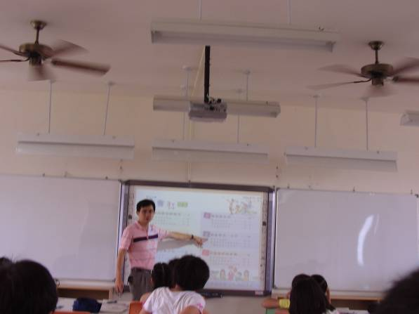 | 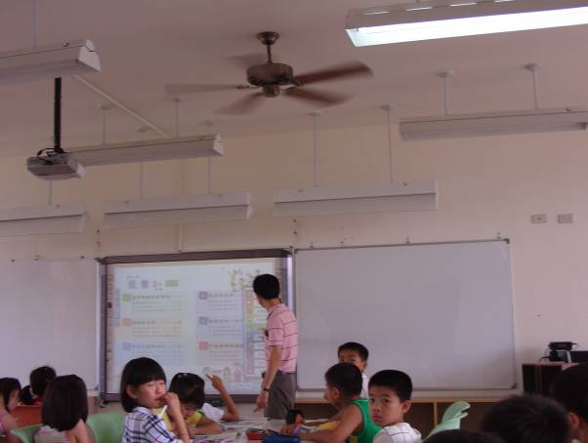
說明：教師使用電子白板，可直接於白板前操作而不用固定在電腦前。 | 說明：上課過程中，隨時可用電子白板專用筆或手直接操作畫面上的教材
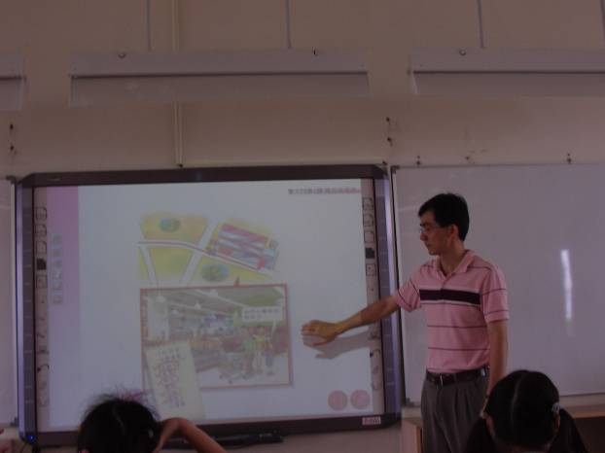 | 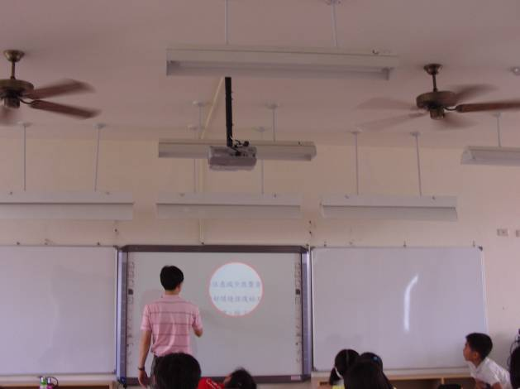
說明：使用播放多媒體檔案（圖片）結合電子白板更容易操作，且面對學生可隨時掌握學生上課狀況。 | 說明：電子白板「遮罩功能」可加強學生的注意力及專注度。
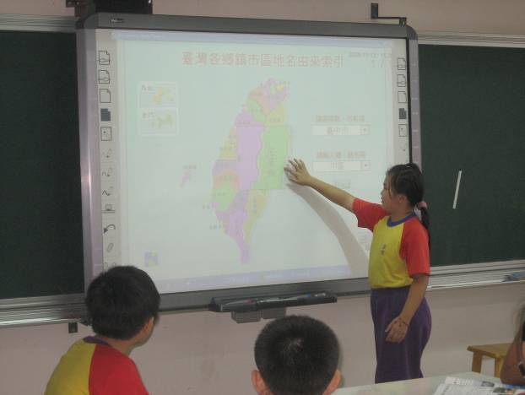 | 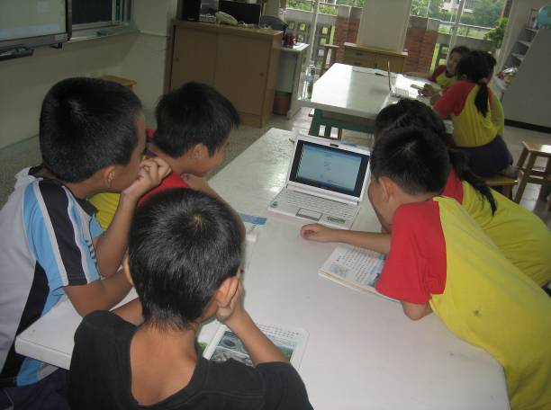
說明：利用電子白板，師生亙動佳，學生成為學習的主角。 | 說明：分組討論，利用筆電及教室無線上網環境搜尋資料。

